<Nome do Projeto>
Documento de Produto de Software

Versão <1.0>

Histórico da Revisão
Data | Versão | Descrição | Autor
11/07/2022 | 1.0 | ** | Gyovana

Índice Analítico
1. Diagrama de Caso de Uso 4
2. Catálogo de Atores 4
3. Nome do Caso de Uso 4
3.1 Breve Descrição 4
4. Fluxo de Eventos 4
4.1 Fluxo Básico 4
4.2 Fluxos Alternativos 4
4.2.1. < Primeiro Fluxo Alternativo > 4
4.2.2. < Segundo Fluxo Alternativo > 4
5. Pré-condições 5
6. Pós-condições 5

Fluxograma
[Fluxograma.]

Diagrama de Caso de Uso
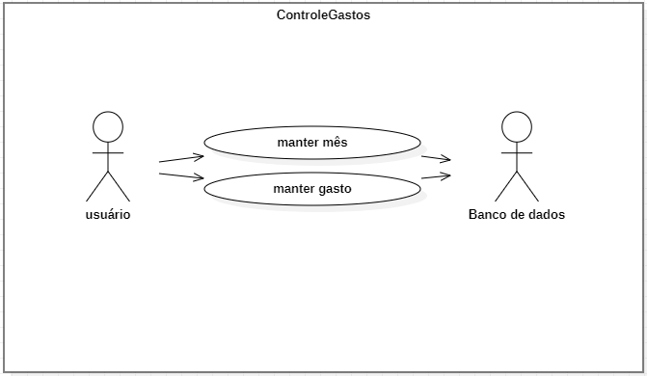

Catálogo de Atores
Nome | Descrição
Usuário | Usuário interage com “manter mês” e “manter gasto”.

Manter mês

Breve Descrição
Caso de Uso responsável por cadastrar, consultar, atualizar e excluir dados do mês.

Fluxo Básico
1. Usuário seleciona a opção de cadastro de mês; [A1] [A2] [A3]
2. Sistema solicita: mês e ano;
3. Usuário informa: mês e ano;
4. Sistema pergunta ao usuário se dados digitados estão corretos;
5. Usuário informa que dados estão corretos; [A4]
6. Sistema solicita: ganho do mês;
7. Usuário informa: ganho do mês;
8. Sistema registra o cadastro do mês;
9. Fim do fluxo básico.

Fluxos Alternativos

4.2.1. Usuário seleciona a opção de visualizar dados do mês:
1. Sistema retorna em tela todos os dados dos meses cadastrados;
2. Fluxo retorna ao fluxo básico na linha 9.

4.2.2. Usuário seleciona a de opção atualizar mês:
1. Sistema solicita novo ganho do mês;
2. Usuário informa o novo ganho do mês;
3. Sistema registra o novo ganho do mês;
4. Fluxo retorna ao fluxo básico na linha 9.

4.2.3. Usuário seleciona a de opção excluir mês:
1. Sistema solicita código do mês
2. Usuário informa o código do mês;
3. Sistema registra a exclusão do mês;
4. Fluxo retorna ao fluxo básico na linha 9.

4.2.4. Usuário informa que dados estão incorretos:
1. Sistema retorna para a tela de menu.
2. Fluxo retorna ao fluxo básico na linha 1.

. Pré-condições
Não se aplica.

Pós-condições
Não se aplica.
- Manter gasto

Breve Descrição
Caso de Uso responsável por cadastrar, consultar, atualizar e excluir dados de gastos.

Fluxo Básico
1. Usuário seleciona a opção de inserção de gasto; [A1] [A2] [A3]
2. Sistema solicita: mês, ano, dia, em que foi gasto, valor do gasto, onde foi gasto e forma de pagamento;
3. Usuário informa: mês, ano, dia, em que foi gasto, valor do gasto, onde foi gasto e forma de pagamento;
4. Sistema registra o gasto;
5. Fim do fluxo básico.

5.3 Fluxos Alternativos
5.3.1. Usuário seleciona a opção de visualizar dados dos gastos:
1.Sistema solicita mês e ano dos gastos;
2. Usuário informa: mês e ano dos gastos;
3. Sistema retorna em tela todos os dados dos gastos cadastrados referentes ao período inserido;
4. Fluxo retorna ao fluxo básico na linha 5.

5.3.2. Usuário seleciona a opção de atualizar gasto:
1.Sistema solicita o código do gasto;
2. Usuário informa o código do gasto;
3. Sistema solicita dado para ser atualizado;
4. Usuário informa dado para ser atualizado; [A4] [A5] [A6] [A7] [A8] [A9]
5. Fluxo retorna ao fluxo básico na linha 5.

5.3.3. Usuário seleciona a opção de excluir gasto:
1.Sistema solicita o código do gasto;
2. Usuário informa o código do gasto;
3. Fluxo retorna ao fluxo básico na linha 5.

5.3.4. Usuário seleciona dia do gasto:
1. Sistema solicita novo dia do gasto;
2. Usuário informa novo dia do gasto;
3. Fluxo retorna ao fluxo alternativo na linha que ele foi solicitado.

5.3.5. Usuário seleciona período:
1. Sistema solicita novo mês do gasto;
2. Usuário informa novo mês do gasto;
3. Sistema solicita novo ano do gasto;
4. Usuário informa novo ano do gasto;
5. Fluxo retorna ao fluxo alternativo na linha que ele foi solicitado.

5.3.6. Usuário seleciona item:
1. Sistema solicita novo item que foi adquirido;
2. Usuário informa novo item que foi adquirido;
3. Fluxo retorna ao fluxo alternativo na linha que ele foi solicitado.

5.3.7. Usuário seleciona valor:
1. Sistema solicita novo valor do gasto;
2. Usuário informa novo valor do gasto;
3. Fluxo retorna ao fluxo alternativo na linha que ele foi solicitado.

5.3.8. Usuário seleciona onde:
1. Sistema solicita novo lugar que foi gasto;
2. Usuário informa novo lugar que foi gasto;
3. Fluxo retorna ao fluxo alternativo na linha que ele foi solicitado.

5.3.9. Usuário seleciona forma de pagamento:
1. Sistema solicita nova forma de pagamento do gasto;
2. Usuário informa nova forma de pagamento do gasto;
3. Fluxo retorna ao fluxo alternativo na linha que ele foi solicitado.

5.4. Pré-condições
Não se aplica.

Pós-condições
Não se aplica.

Modelo Entidade Relacionamento (MER)
